宁东地区平台统计报表废水、废气2018年10-12月日报表缺失数据，但是月、季、年报表都有数据，不知道是哪里有问题

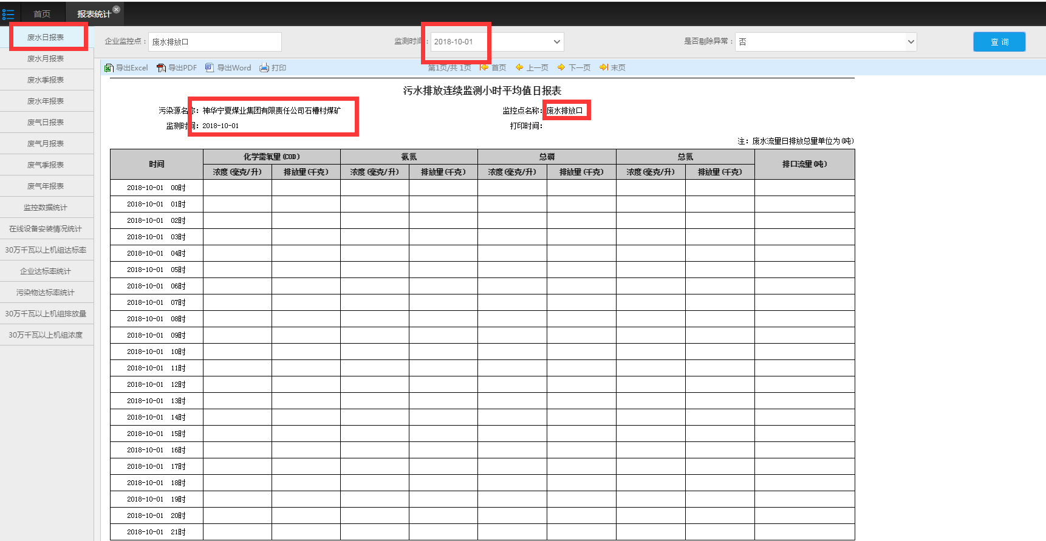

神华宁夏煤业集团有限责任公司石槽村煤矿废水排放口日报表2018年10-12月无数据

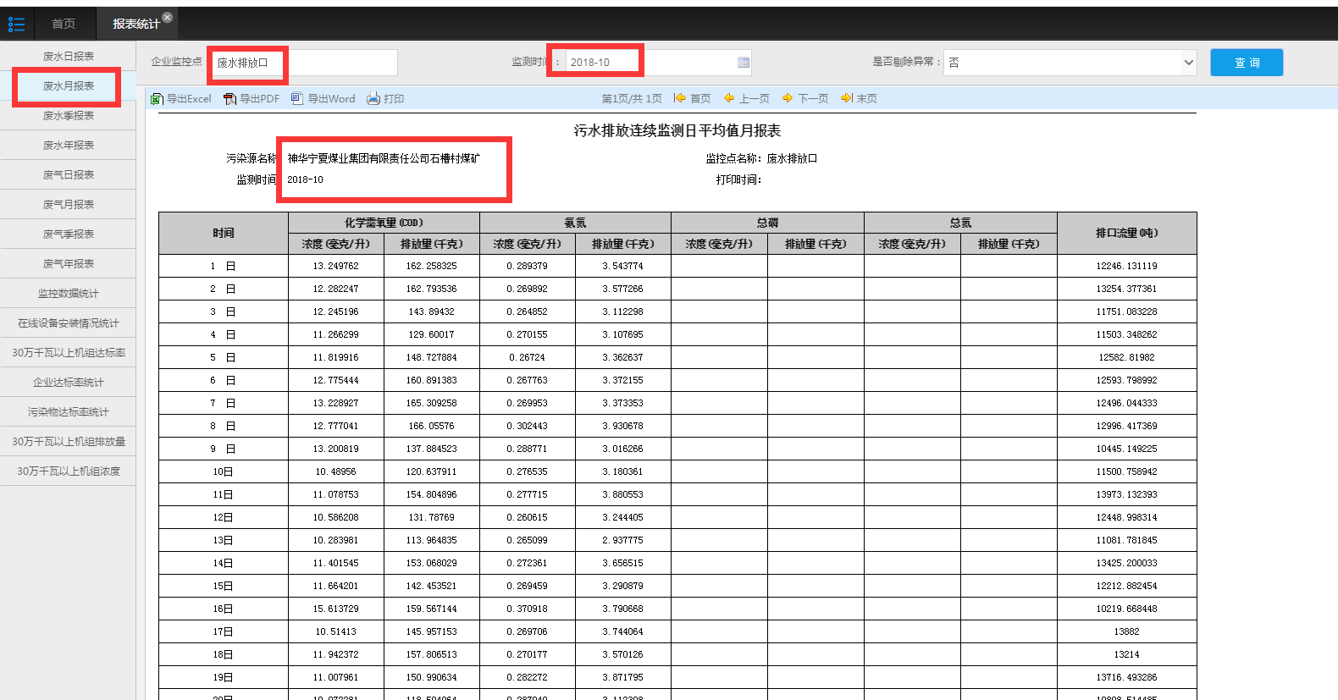

月报表2018年10-12月有数据

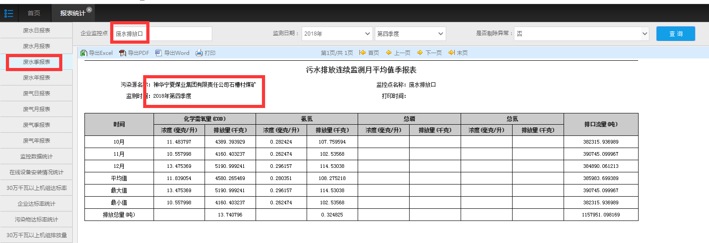

季报表2018年10-12月有数据

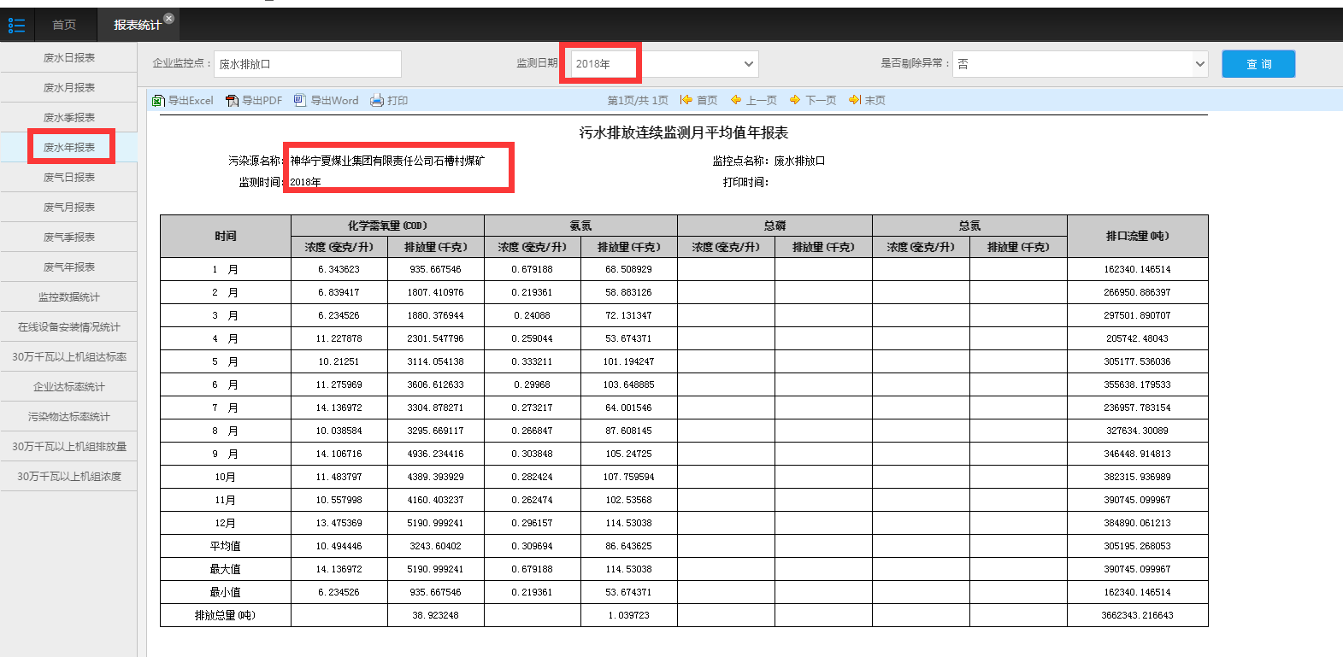

年报表2018年全有数据

ps_id 640600000005

mp_id 64060000000524

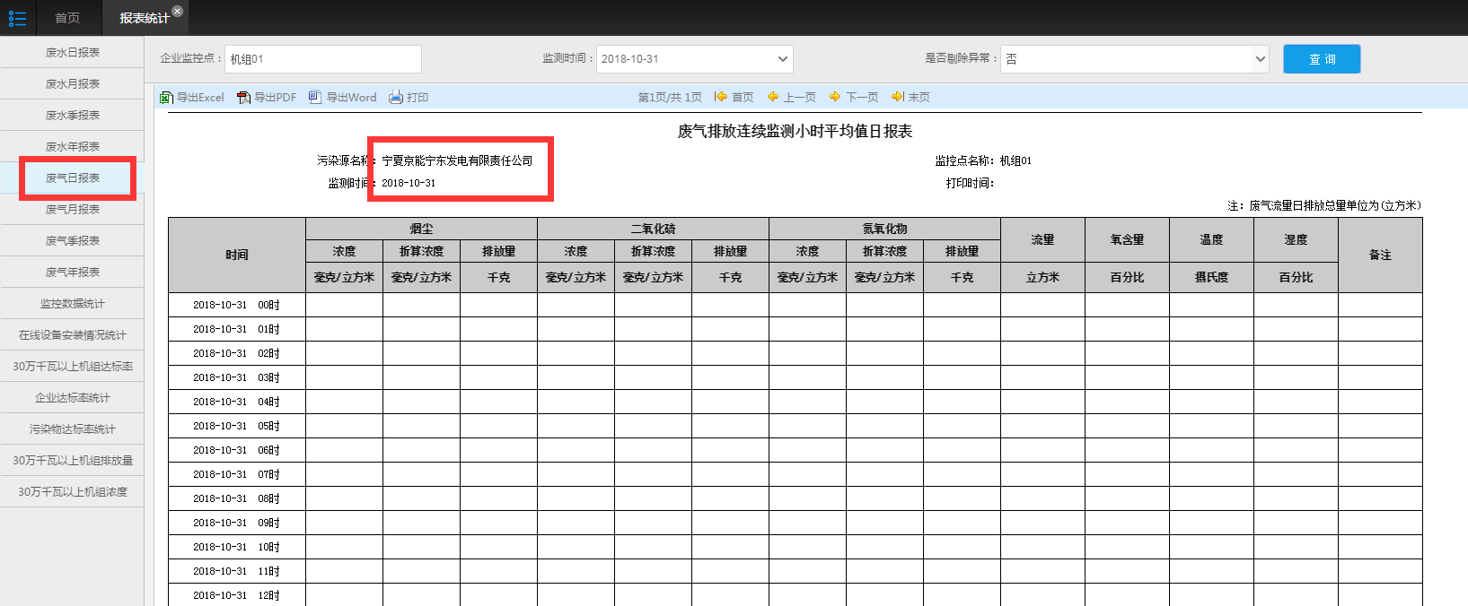

宁夏京能宁东发电有限责任公司机组01日报表2018年10-12月无数据

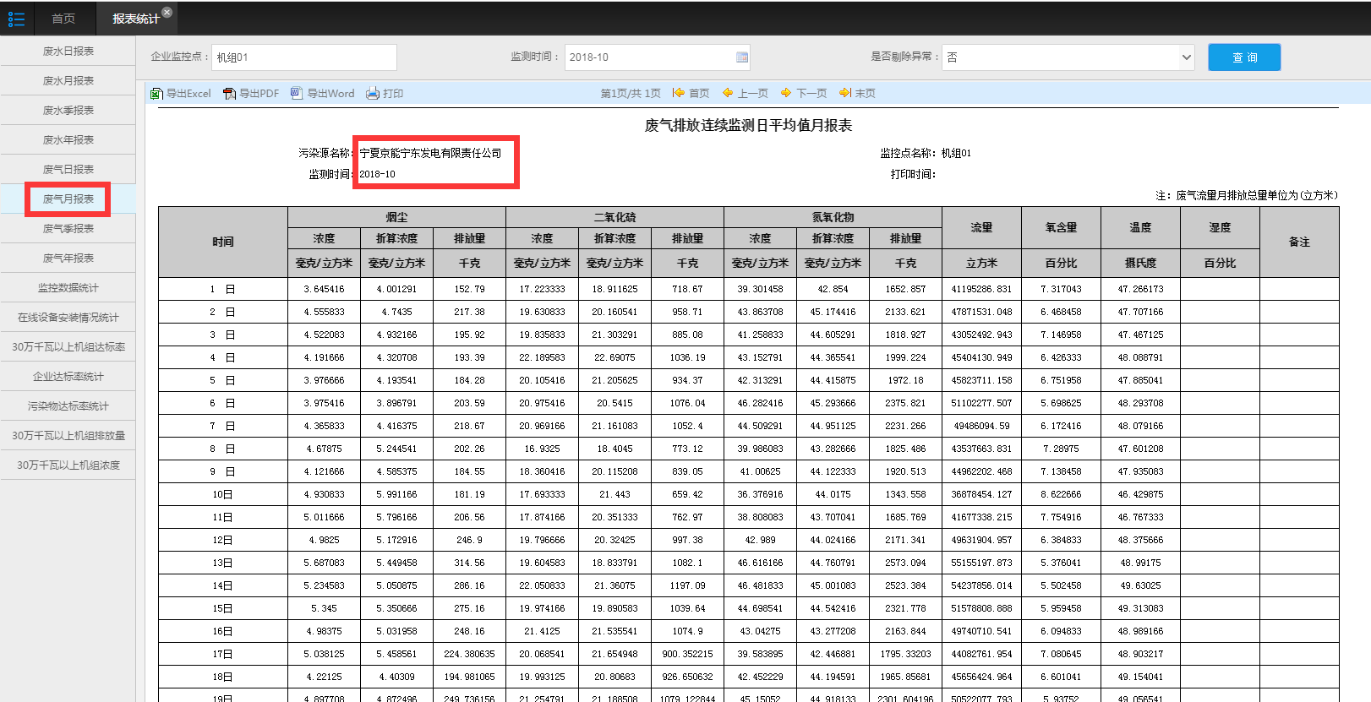

月报表2018年10-12月有数据

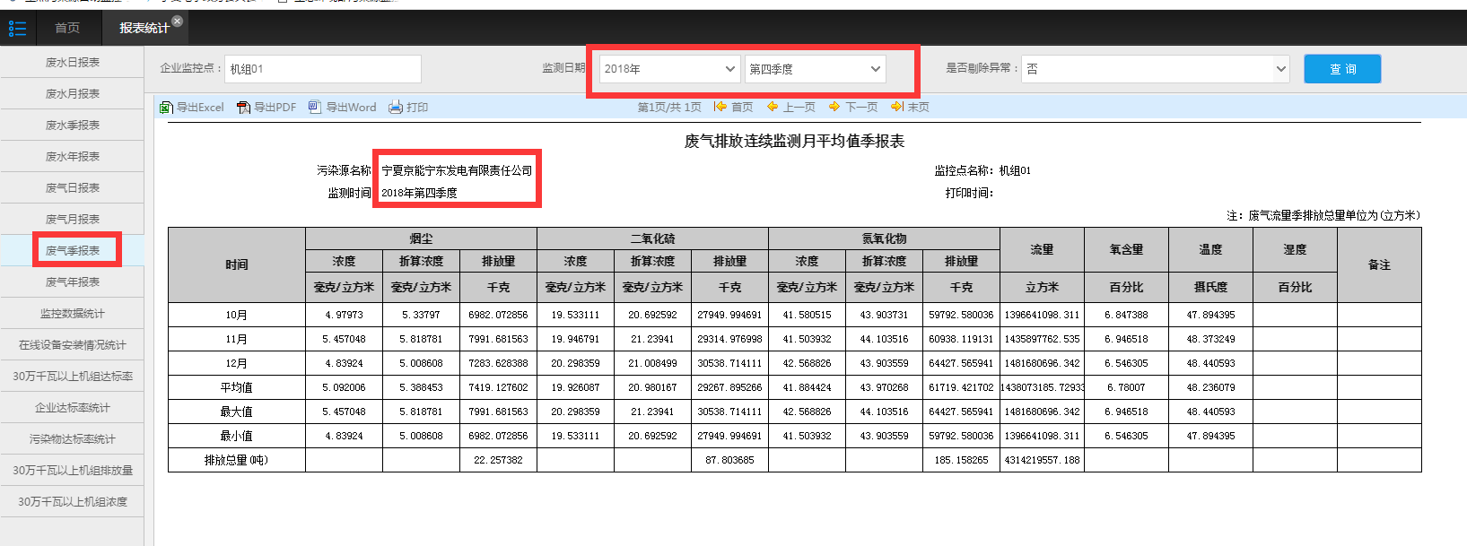

季报表2018年10-12月有数据

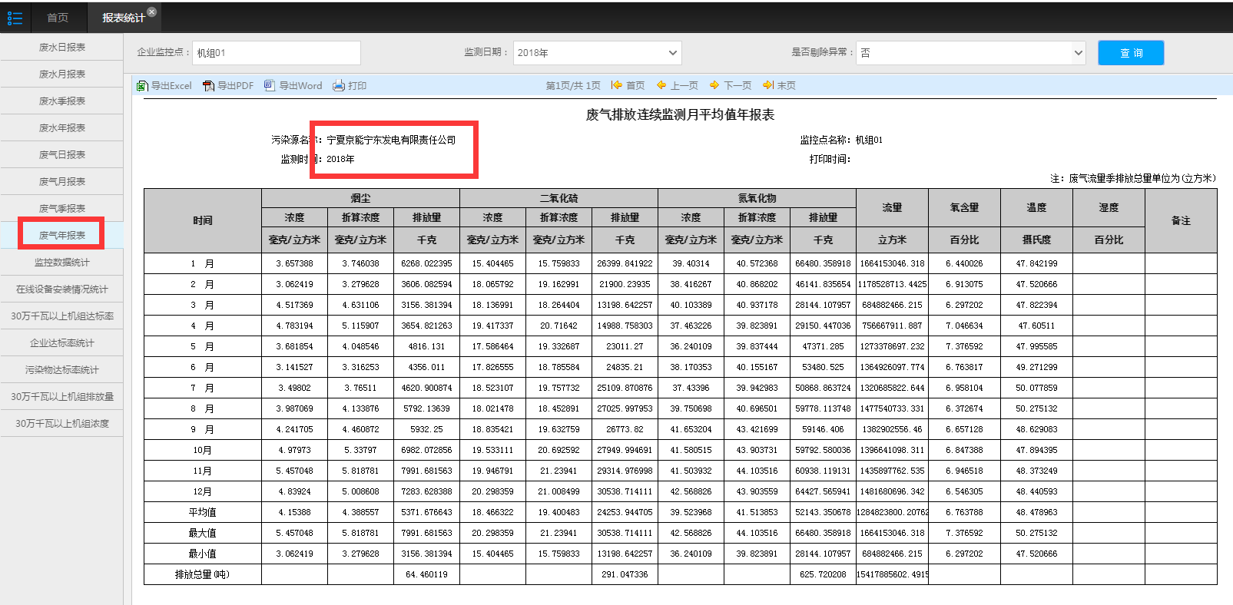

年报表2018年全有数据

ps_id 640000000010

mp_id 64000000001015

宁东国发平台：<http://10.64.171.6:8080/jointos/app>

test

111111

外网地址：222.75.161.242:6633

[密码2016.com@365](mailto:密码2016.com@365)

应用\数据库：10.64.171.6:15440

[ndhbdbs1@2015.com](mailto:ndhbdbs1@2015.com)

sa

123.com